**Задания школьного этапа Всероссийской олимпиады школьников по географии**

**6 класс 2024- 2025 учебный год**

**Инструкция по выполнению работы**

На выполнение заданий школьного этапа олимпиады по географии отводится 45 минут Работа состоит из 13 заданий.Максимальное количество баллов – 100.

Внимательно прочитайте каждое задание и предлагаемые варианты ответа. Отвечайте только после того, как вы поняли вопрос и проанализировали все варианты ответа.

Советуем выполнять задания в том порядке, в котором они даны. Если какое-то задание вызывает у вас затруднение, пропустите его и постарайтесь выполнить те, в ответах на которые вы уверены. К пропущенным заданиям вы сможете вернуться, если у вас останется время.

**Желаем успеха!**

**1. Какой знаменитый писатель-фантаст XIX века также известен как автор научного труда «История географических открытий»?**

А) Марк Твен; Б) Герберт; В) Жюль Верн; Г) Алексей Толстой.

**2. Кто из кругосветных мореплавателей за свое путешествие получил герб с изображением земного шара и надписью: «Ты первым обогнул меня»?**

А) Магеллан; Б) Элькано; В) Крузенштерн; Г) Беллинсгаузен.

**3. В мультфильме «Ледниковый период – 4» причиной дрейфа материков стала белка со своим орехом. Какой учёный был автором теории движения литосферных плит?**

А) Н. Вавилов; Б) А. Вегенер; В) Ф. Врангель.

**4. В 2024 г. исполнилось 512 лет со дня рождения фламандского учёного Г. Меркатора. В каком направлении географии он прославился?**

А) гидрология; Б) картография; В) метеорология.

**5. Каков размер радиуса Земли?**

А) 6378 км; Б) 22000 км; В) 12734 км; Г) 6356 км.

**6. Укажите верную закономерность. Чем дальше от экватора, тем:**

А) больше нагревается поверхность Земли;

Б) сильнее ветер;

В) меньше угол падения солнечных лучей;

Г) больше нагревается воздух.

**7. Определите, в каких полушариях может находиться данная часть градусной**

**сетки?**

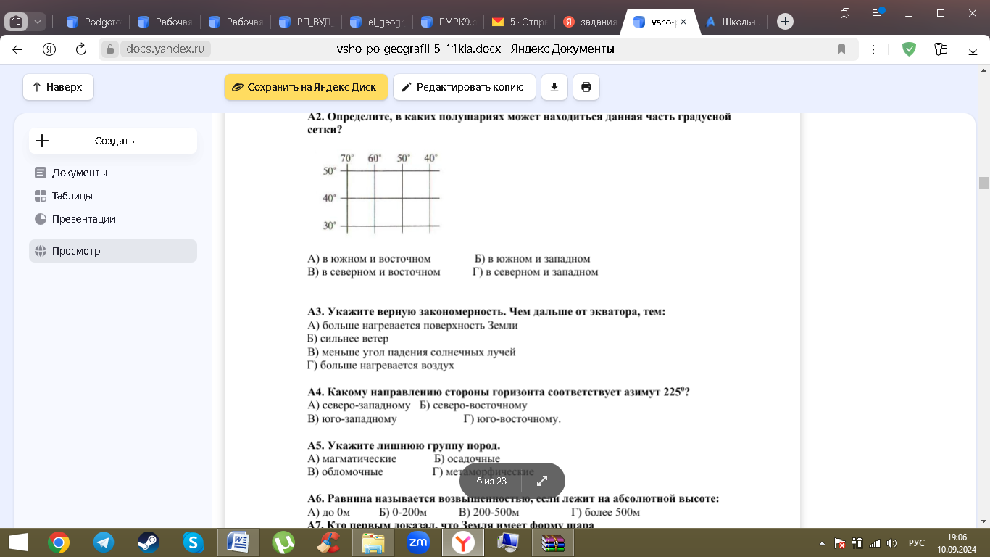

А) в южном и восточном; Б) в южном и западном; В) в северном и восточном;

Г) в северном и западном.

**8. Назовите материк, который пересекают все меридианы Земли:**

А) Африка; Б) Евразия; В) Антарктида; Г) Австралия;

**Часть 2.**

**1. Вставьте пропущенные слова:**

Атмосфера защищает Землю от падения__________________________, губительных для

всего живого__________________________________, от резких перепадов

___________________________________________.

**2.** **Укажите соответствие**

Горы Материк

1.Кордильеры А) Южная Америка

2.Анды Б) Евразия

3. Гималаи В) Северная Америка

4.Скандинавские Г) Африка

Д) Австралия

**3. Пользуясь знаниями по географии, определите ошибку в каждом логическом ряду.** Объясните исключение ошибочного объекта, приведите один собственный пример для продолжения логического ряда. Ответы занесите в таблицу.

1) Звезда – планета – комета – метеор – астероид.

2) Мадагаскар – Гренландия – Сахалин – Камчатка – Новая Гвинея.

3) Арктическая пустыня – тундра – тайга – степь - тропическая пустыня

4) Дождь – ветер – град – холм – молния.

|  |  |  |  |
| --- | --- | --- | --- |
| Номер ряда | Ошибка в логическом ряду | Обоснование исключения | Ваш вариант для продолжения логического ряда |
| 1 |  |  |  |
| 2 |  |  |  |
| 3 |  |  |  |
| 4 |  |  |  |

**4. Определите горную породу по её описанию. Ответьте на вопросы. Ответы запишите в именительном падеже словом или словосочетанием.**

Это рыхлая горная порода, состоящая из частиц мелкого размера. Происхождение бывает разное – речное, морское. Горная порода может образовывать различные формы рельефа, которые объединяют в особую группу – эоловых. Примером такой формы рельефа являются эоловые холмы в форме полумесяца с видимым гребнем. Другой характерной формой рельефа считаются вытянутые полосы побережья рек или морей, сложенные этой горной породой. Эта горная порода широко применяется в строительстве. Из неё изготавливают бетон, а также – производят прозрачное вещество, получаемое при воздействии на горную породу очень высоких температур, из-за которых эта горная порода расплавляется.

Определите:

1. Название горной породы –

2. Название подгруппы в классификации по происхождению, к которой относится горная порода –

3. Название эолового холма в форме полумесяца с видимым гребнем –

4. Название формы рельефа, вытянутой вдоль морских и речных побережий –

5. Название прозрачного вещества, которое изготавливается из описанной горной породы –

**5. Прочитай внимательно отрывок из сказки С. Лагерлеф «Чудесное путешествие Нильса с дикими гусями» и ответь на вопрос.**

«Построю дом поближе к солнцу, пусть оно меня греет» - решил Тролль и принялся за работу. Он собирал повсюду камни и громоздил их друг на друга. Скоро гора из камней поднялась чуть не до самых туч. На камнях он решил построить дом, но чем выше он лез, тем больше замерзал. Тролль построил дом, стал близко к Солнцу, но холод пробирал его до костей. Так Тролль и замёрз».

Объясни, почему замёрз упрямый Тролль. Чего он не знал?

_______________________________________________________________________________________________________________________________________________________________________________________________________________________________________